Ofício Vereador Nº 1388/2022

São Roque, 25 de maio de 2022.

Prezado Senhor,

Venho, por meio deste, solicitar a Vossa Senhoria, a colocação de uma lombada redutora de velocidade em frente a creche do bairro Jardim Santa Vitória – Campininha, no Distrito de Canguera.
O presente pedido se justifica, pois no local existe grande circulação de pedestres que atravessam diariamente aquela rua para terem acesso à creche, mas no local não há lombadas para que os condutores reduzam a velocidade dos veículos que por ali transitam. Dessa forma, para a preservação da incolumidade pública, faz se necessária a instalação de uma lombada no local, para prevenir acidentes e que o direito ao acesso à educação não seja violado.
Na certeza de que dispensará especial atenção a este Ofício, desde já agradeço, renovando meus mais sinceros protestos de elevada estima e de distinta consideração.

Atenciosamente,

Diego Gouveia da Costa
(Diego Costa)
Vereador

Ao
Ilustríssimo Senhor
ROBSON GRANDE MIELCZAREK
MD. Diretor do Departamento de Trânsito da Prefeitura Municipal da Estância Turística de São Roque – SP

PROTOCOLO Nº CETSR 25/05/2022 - 13:53 6827/2022/cg
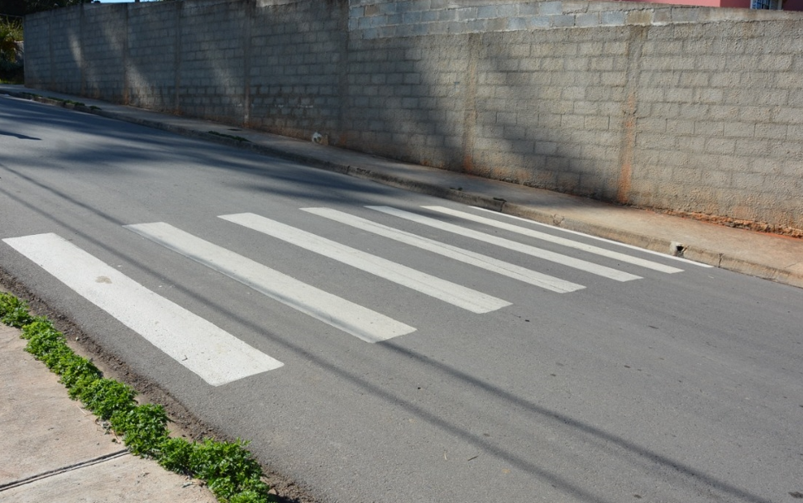

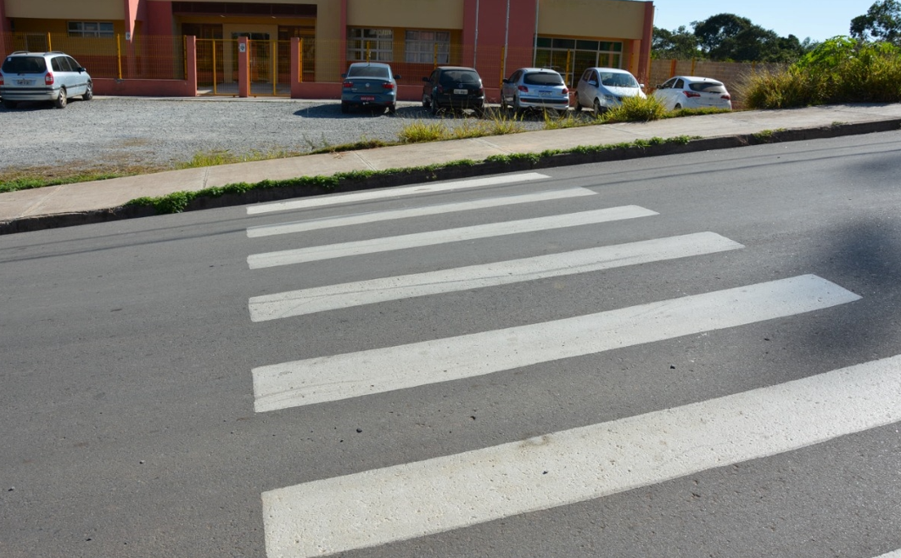

PROTOCOLO Nº CETSR 25/05/2022 - 13:53 6827/2022/cg

